
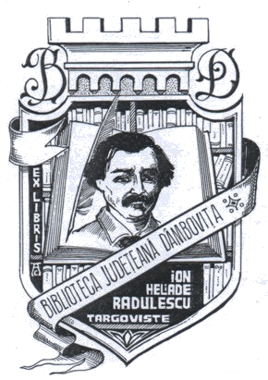
Diploma
Seria ACV, nr. 01
Se acordă voluntarului …………..…………………….din echipa Bibliotecii ……………………………………………….. pentru serviciile făcute în folosul comunităţii în perioada 01.01.2017-31.12.2017.

Primăria…………………………..
primar, ………………………

Bibliotecar …………………………………..

